Міністерство освіти і науки України
Київський фаховий коледж туризму та готельного господарства
Відділення підприємництва та інформаційних технологій
Циклова комісія інформаційних технологій

Звіт
з навчальної практики
Вступ до фаху

Виконав:
студент КІ-25 групи
Залєвський Дмитрій Андрійович

Перевірили керівники практики:
Любима А.Є.
Панібратов А.І.

Київ 2026 рік
ВСТУП
Практична підготовка студентів є складовою частиною освітнього процесу і спрямована на оволодіння студентами системою професійних вмінь і навичок, а також первинним досвідом професійної діяльності, і має сприяти саморозвитку студента. Практична підготовка покликана не тільки забезпечити формування професійних вмінь, але й професійних навичок.
Метою проведення навчальної практики «Вступ до фаху» для студентів спеціальності «Комп’ютерна інженерія» є розкриття змісту роботи майбутнього фахівця з Комп’ютерна інженерія; формування професійного світогляду майбутнього фахівця з інформаційних технологій у бізнесі, цілісне уявлення про його сутність та роль в сучасному суспільстві, формування цілісного представлення про суть надання послуг у сфері інформатизації в цілому; актуальність проєктування комп’ютерних мереж сучасними засобами зв’язку; діагностування несправностей роботи комп’ютерних систем.

ЗАВДАННЯ

Завдання 1. Провести smoke, функціональне, UX-тестування, тестування безпеки, стрес-тестування предмета.
Тестування предмету: Тачпад
Об’єкт тестування:
Тачпад ноутбука — сенсорна панель для керування курсором без використання миші.
1. Smoke тестування
Перевірка базової роботи тачпада.
Кроки:
- Увімкнути ноутбук
- Провести пальцем по тачпаду
- Натиснути для кліку
Очікуваний результат:
Курсор рухається, клік працює.
2. Функціональне тестування
Позитивні тести:
- Рух курсора в різних напрямках
- Одинарний та подвійний клік
- Прокрутка двома пальцями
Очікування:
Усі функції працюють коректно.
Негативні тести:
- Дотик мокрим пальцем
- Сильне натискання
- Дотик сторонніми предметами
Очікування:
Тачпад не зависає та не ламається.
3. UX-тестування
- Зручне розташування
- Достатній розмір
- Плавна робота
- Інтуїтивно зрозуміле використання
4. Тестування безпеки
- Безпечний для користувача
- Не нагрівається
- Не реагує на випадкові дотики
5. Навантажувальне та стрес-тестування
- Тривала робота 4–5 годин
- Швидкі рухи та кліки
- Легке забруднення поверхні
Очікування:
Робота стабільна без збоїв.
Висновок:
Тачпад пройшов усі види тестування та є зручним і безпечним пристроєм.
Завдання 2. Фінансова грамотність
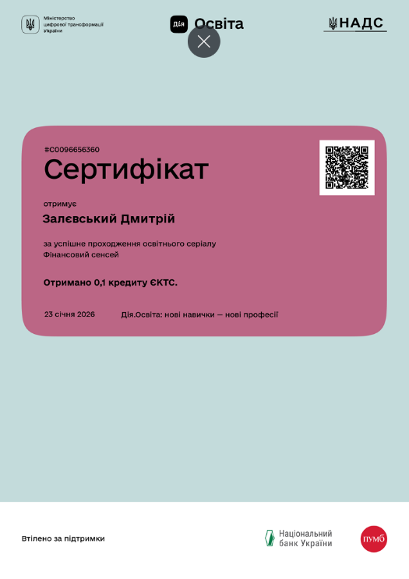
Рис. 1. Сертифікат «Фінансовий сенсей»

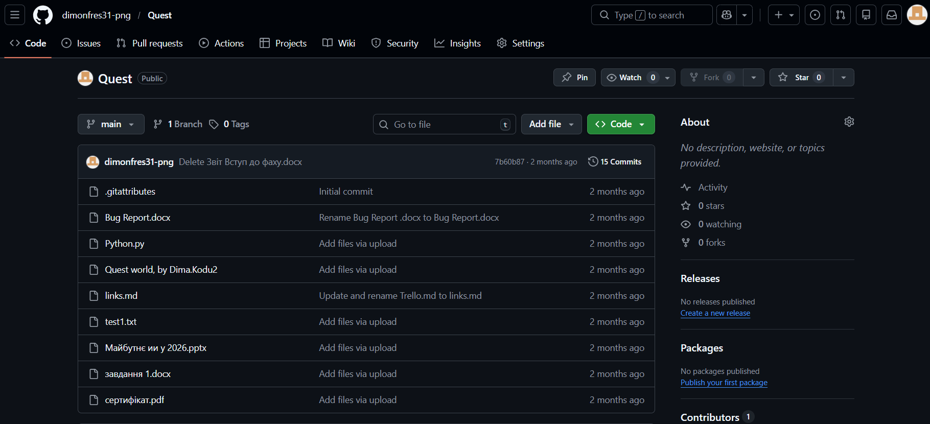
Завдання 3. Завантажте GitHub Desktop. Зареєструйтеся на сервісі і встановіть застосунок собі на ПК. Створіть свій власний репозиторій та завантажте до нього папку з певними файлами. Змініть складові папки та завантажте оновлену версію у репозиторій.

Рис.2. Github
Ссилка на репозиторій: https://github.com/dimonfres31-png/Quest.git

Завдання 4. Завантажити текстовий додаток (ListBoxer), та найти якомога
більше помилок у ньому

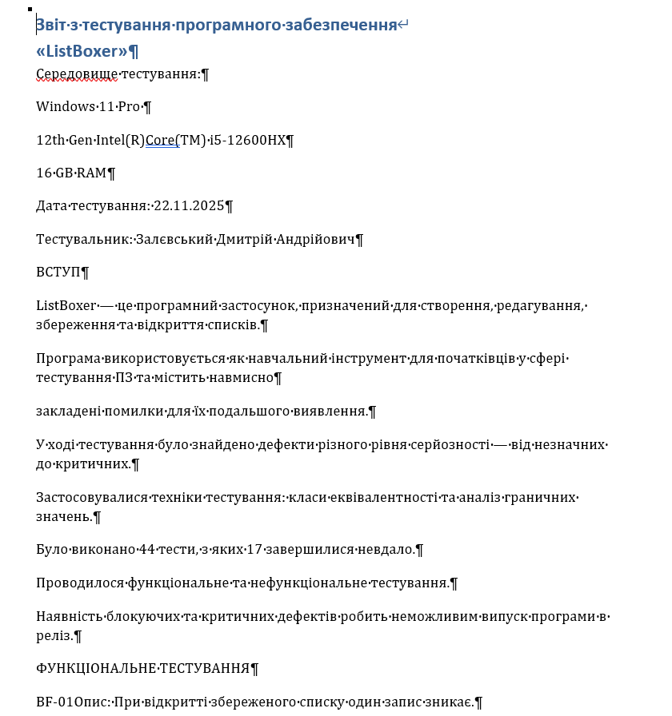
Рис.3.ListBoxer

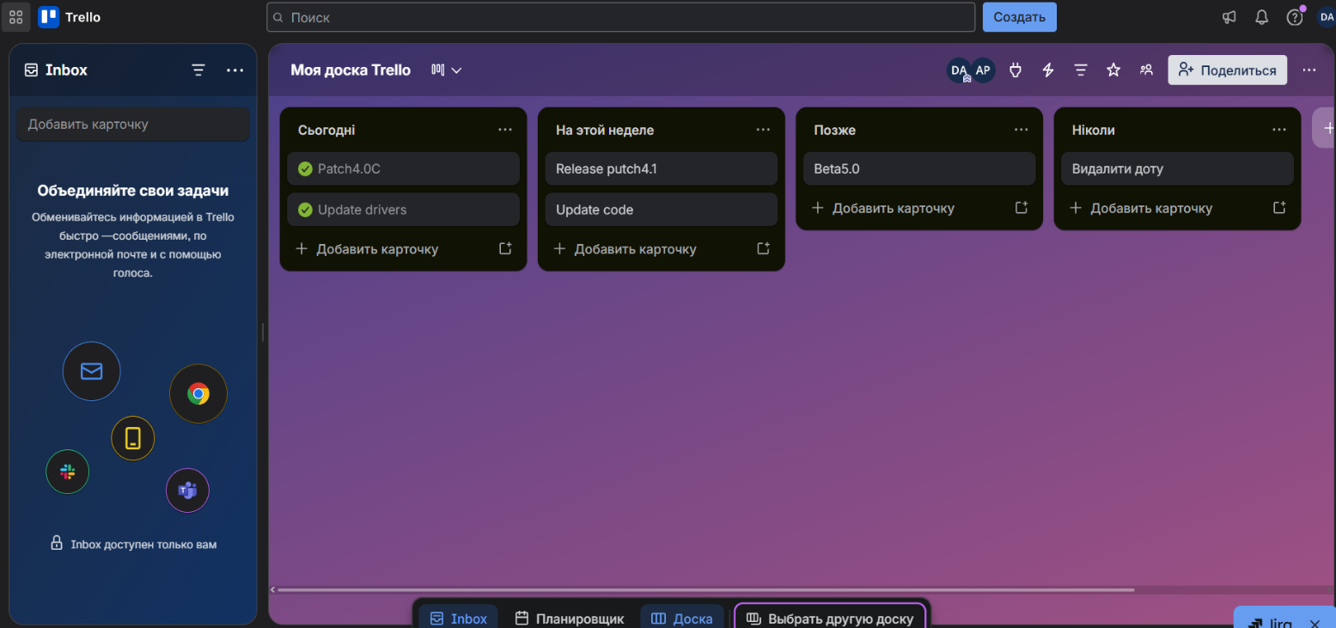
Завдання 5. Зареєструватися у Trello, та строворити таблицю з вмістом тест-плану, чек-листу, тест-кейсу та баг репорту
Рис.4. Trello
Завдання 6.ЗнайомствозKODU, та створення ЗД гри, створення документації про гру (дизайн-документ та сценарії)
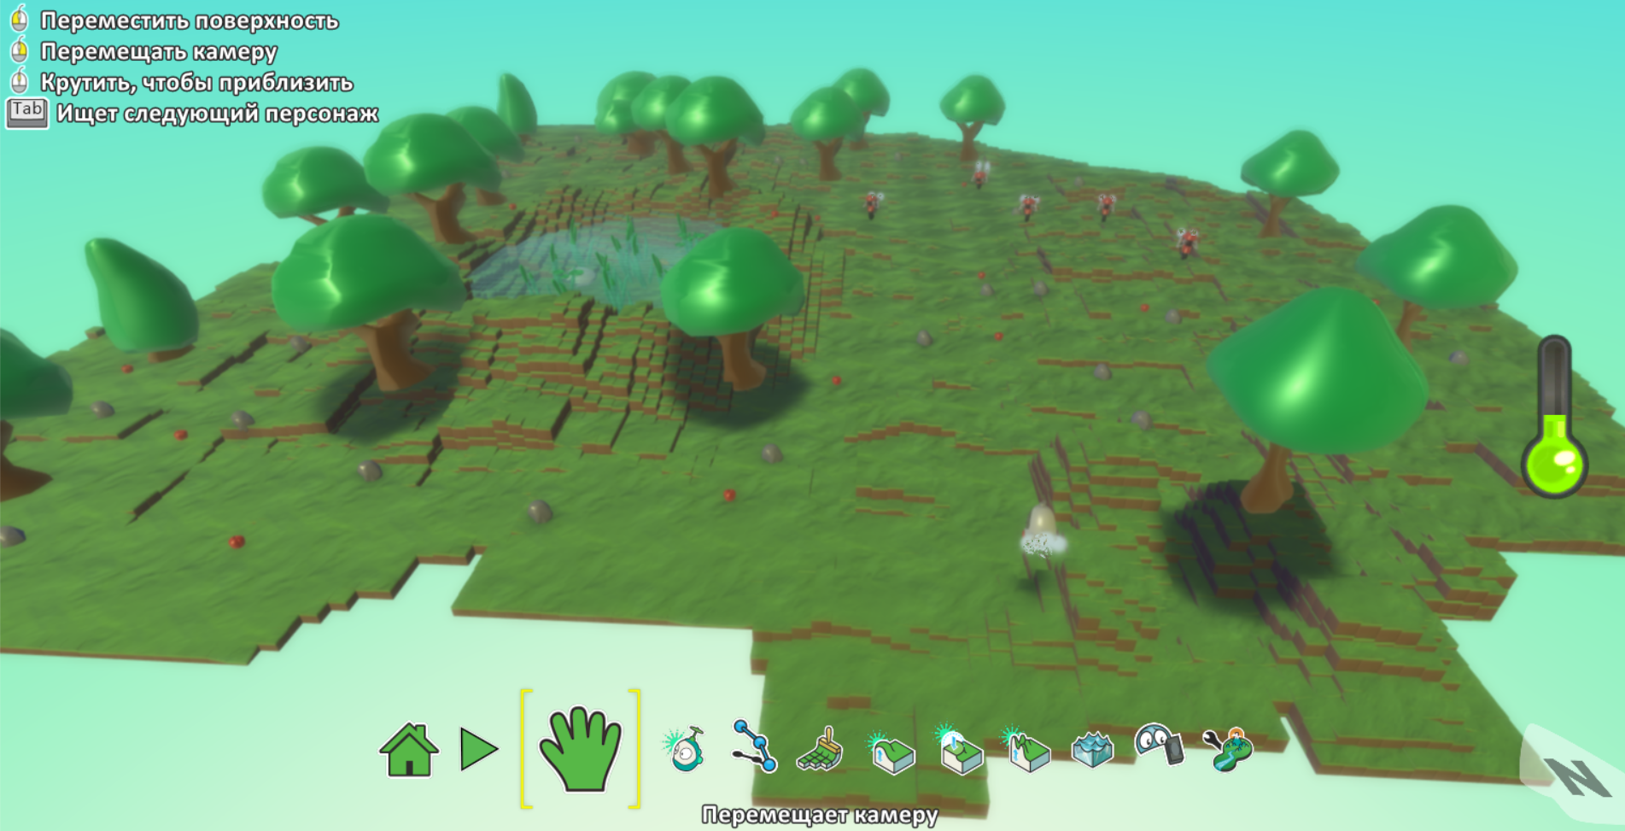
Рис.5. Скріншот гри

Завдання 7. Зареєструватися на Мoqups, " та створити дизайн для десктопного застосунку

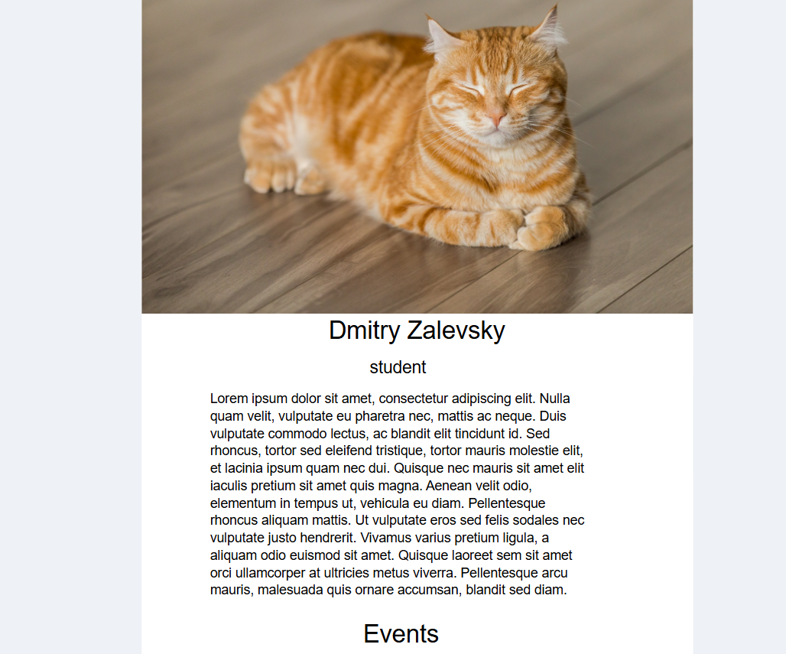
Рис.6. Moqups design
Завдання 8. Створити рекламу своєї спеціальності на Canva
НЕ ВИКОНАНО

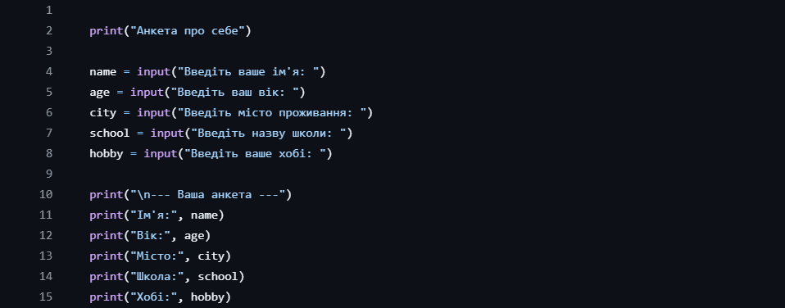
Завдання 9. Написати код в візуалізаторі Online Python, написати код який буде створювати анкету про себе
Рис.7. Python
Завдання 10. Презентація про штучний інтелект
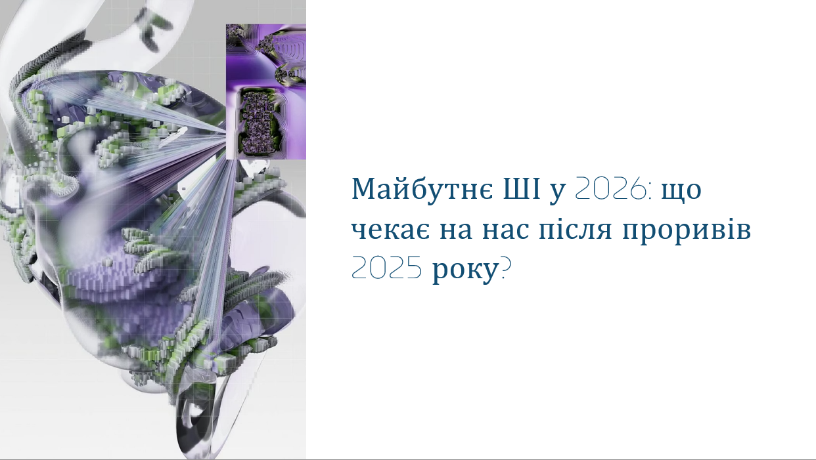
Рис.8. Презентація про ШІ

Висновок
У ході проходження навчальної практики «Вступ до фаху» було отримано базові знання та практичні навички, необхідні для майбутньої професійної діяльності у сфері комп’ютерної інженерії. Виконані завдання дозволили ознайомитися з основами тестування пристроїв, зокрема проведенням різних видів тестування (smoke, функціонального, UX, безпеки та стрес-тестування), що є важливою складовою роботи ІТ-фахівця.
Також було поглиблено знання з фінансової грамотності та отримано практичний досвід роботи з системою контролю версій GitHub, що є необхідним інструментом у сучасній розробці програмного забезпечення.
Практика сприяла формуванню професійного мислення, розвитку навичок самостійної роботи та кращому розумінню майбутньої спеціальності. Отримані знання та вміння стануть основою для подальшого навчання та професійного зростання.

